***Стрижевская О.Е.***

***Логопедическое пособие***

***по коррекции нарушений просодической стороны речи дошкольников***



**Тамбов 2019**

**Стрижевская О.Е.**

Чудесный мир звучащего слова. Логопедическое пособие по коррекции просодической стороны речи детей старшего дошкольного возраста / О.Е. Стрижевская. – Тамбов, 2019. – 60 с.

Альбом игр и упражнений «Чудесный мир звучащего слова» направлен на коррекцию просодической стороны речи детей старшего дошкольного возраста. Использование в работе материалов данного пособия позволит учителю-логопеду организовать эффективную коррекционную работу по нормализации голоса, дыхания, темпа, ритма, интонации и выразительности речи при совместном участии педагогов дошкольного образовательного учреждения и родителей детей с нарушениями речи.

Пособие может использоваться учителями-логопедами и другими педагогами детских садов комбинированного и компенсирующего видов, родителями, студентами дефектологических факультетов.

**О.Е. Стрижевская, 2014**

**Оглавление**

|  |  |  |
| --- | --- | --- |
| **Методические рекомендации…………………………………………………………** | | 4 |
|  | Игры и упражнения для развития плавного ротового выдоха……... | 6 |
|  | **Игры и упражнения на развитие силы голоса…………………………….** | 26 |
|  | **Игры и упражнения на развитие восприятия тембра голоса…….** | 30 |
|  | **Игры и упражнения на развитие восприятия речевого темпа….** | 34 |
|  | **Игры и упражнения на развитие восприятия речевого ритма...** | 36 |
|  | **Игры и упражнения на развитие восприятия мелодико-интонационной стороны речи……………………………………………………..** | 38 |
|  | **Игровые упражнения на развитие интонационной окраски речи………………………………………………………………………………………………..**  **Упражнения по развитию выразительной стороны речи………….** | 40  43 |
|  | **Игры и упражнения на развитие восприятия логического ударения………………………………………………………………………………………..** | 50 |
|  | **Игровые упражнения на развитие мимики………………………………...** | 52 |
|  | **Речевой материал для упражнений по развитию силы голоса…** | 55 |
|  | **Речевой материал для дифференциации силы голоса………………**  **Речевой материал для закрепления вопросительной интонации в стихах……………………………………………………………………....** | 57  58 |
|  | **Речевой материал для закрепления восклицательной интонации в стихах……………………………………………………………………….** | 59 |

**Методические рекомендации**

Дошкольный возраст, как известно, период интенсивного развития ребенка, а своевременное овладение правильной речью является одним из основных условий нормального психофизического развития, формирования полноценной личности и подготовки к обучению в школе.

Речь, во всём её многообразии, является необходимом компонентом общения, в процессе которого она, собственно, и формируется. Процесс развития речи предполагает освоение не только содержательной, но и образной, эмоциональной стороной языка. Человек должен владеть интонационным богатством языка, важным не только для формирования культуры речи, но и для культуры общения. Поэтому очень важно начинать работу по формированию интонационной выразительности речи еще в дошкольном возрасте, так как эта работа стимулирует развитие связной речи, позволяет избежать таких недостатков высказывания как нечеткость дикции, монотонность, нерасчлененность речи влияющих на понимание содержания и эмоционального смысла высказывания.

В современной логопедической практике одной из актуальных проблем у детей дошкольного возраста является коррекция нарушений просодической стороны речи при стертой дизартрии. Неразборчивая речь при дизартрии обусловлена расстройством артикуляции, нарушением речевого дыхания, голосообразования. Так же страдает просодическая сторона речи, то есть, сила голоса, темп, ритм, интонация и выразительность.

Актуальность формирования основных компонентов просодической стороны речи у дошкольников как предпосылка успешного школьного обучения не вызывает сомнений. Недостаточная сформированность просодической стороны речи в дошкольном возрасте вызывает трудности общения с окружающими, а в дальнейшем влечёт за собой определённые изменения личности, т.е. ведёт к возникновению у детей комплексов, мешая им учиться, и в полной мере раскрыть свои способности и интеллектуальные возможности.

Воспитание ритма и интонации является не только проблемой улучшения выразительности самой речи – богатая ритмическая речь способствует общему психическому развитию ребёнка и облегчает обучение. Ребёнок с выразительной речью чувствует себя более раскованно и уверенно в любой обстановке, благодаря тому, что может адекватными средствами выразить мысли и чувства, показать свою творческую индивидуальность.

Как правило, интонационной выразительностью дети овладевают естественным путем. Но как показывает логопедическое обследование у дошкольников с речевыми расстройствами имеются нарушения процессов восприятия и воспроизведения интонационных структур. Они не осознают значения интонации для передачи смысла высказываний и своего отношения к происходящему.

Коррекционная работа с такими детьми по формированию просодической стороны речи должна сочетать мероприятия, направленные на развитие речевого дыхания, ритма, темпа, силы и модуляции голоса. А также на формирование восприятия и воспроизведения основных интонационных типов, развитие эмоциональной отзывчивости ребенка и умения передавать с помощью интонации определенные чувства и настроения.

Игры и упражнения

для развития плавного ротового выдоха

**1. «Лети, бабочка!»**

Цель: развитие длительного непрерывного ротового выдоха; активизация губных мышц.

Оборудование: 2-3 яркие бумажные бабочки.

Ход игры: перед началом занятия к каждой бабочке привяжите нитку длиной 20-40 см, нитки прикрепите к шнуру на некотором расстоянии друг от друга. Шнур натяните так, чтобы бабочки висели на уровне лица стоящего ребенка.  
  
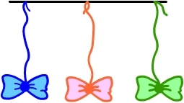

Педагог показывает ребенку бабочек и предлагает поиграть с ними.  
– Смотри, какие красивые разноцветные бабочки! Посмотрим, умеют ли они летать.  
Педагог дует на бабочек.

– Смотри, полетели! Как живые! Теперь ты попробуй подуть. Какая бабочка улетит дальше?

Ребенок встает возле бабочек и дует на них. Необходимо следить, чтобы ребенок стоял прямо, при выдохе не поднимал плечи, дул на одном выдохе, не добирая воздух, не надувал щеки, а губы слегка выдвигал вперед.  
Дуть можно не более 10 секунд с паузами, чтобы не закружилась голова.

**2. «Ветерок»**

Цель: развитие сильного плавного ротового выдоха; активизация губных мышц.

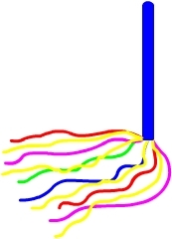Оборудование: бумажные султанчики (метёлочки).   
Ход игры: перед началом игры необходимо подготовить метёлочки. Для этого прикрепите полоски цветной бумаги к деревянной палочке. Можно использовать тонкую папиросную бумагу, или елочное украшение «дождик».

Педагог предлагает поиграть с метёлочкой. Показывает, как можно подуть на бумажные полоски, потом предлагает подуть ребенку.

– Представь, что это волшебное дерево. Подул ветерок – и зашелестели на дереве листочки! Вот так! А теперь ты подуй!

Игра может проводиться как индивидуально, так и в группе детей. Во втором случае дети дуют на свои метёлочки одновременно.

**3. «Осенние листья»**

Цель: обучение плавному свободному выдоху; активизация губных мышц.  
Оборудование: осенние кленовые листья, ваза.

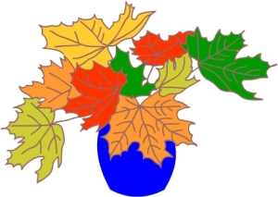  
  
Ход игры: перед занятием соберите вместе с ребенком букет осенних листьев (желательно кленовых, так как у них длинные стебли) и поставьте их в вазу. Предложите подуть на листья.

– Красивые листья мы с тобой собрали в парке. Вот желтый листок, а вот красный. Помнишь, как листья шуршали на ветках? Давай подуем на листья!  
Взрослый вместе с ребенком или группой детей дует на листья в вазе, обращает их внимание на то, какое шуршание издают листья.  
  
**4. «Снег идёт!»**

Цель: формирование плавного длительного выдоха; активизация губных мышц.  
Оборудование: кусочки ваты.

Ход игры:педагог раскладывает на столе кусочки ваты, напоминает детям про зиму.

– Представьте, что сейчас зима. На улице снежок падает. Давайте подуем на снежинки!  
Взрослый показывает, как дуть на вату, дети повторяют. Затем все дети поднимают вату, и игра повторяется снова.**5. «Одуванчик»**

Цель: развитие плавного длительного выдоха через рот; активизация губных мышц.

Ход игры: игру проводят на воздухе - на полянке, где растут одуванчики. Взрослый предлагает детям найти среди желтых одуванчиков уже отцветшие и сорвать их. Затем показывает, как можно подуть на одуванчик, чтобы слетели все пушинки. После этого предлагает детям подуть на свои одуванчики.  
– Давайте подуем на одуванчики! Дуйте один раз, но сильно – чтобы все пушинки слетели. Смотрите, летят пушинки, как маленькие парашютики.  
Можно устроить соревнование: каждый из детей дует на свой одуванчик один раз. Побеждают те из детей, у которых на головке цветка не останется ни одной пушинки.

Также можно организовать игру «Дед или баба?»:

– Давайте поиграем в игру «Дед или баба?» Подуйте на свои одуванчики только один раз. Если на головке цветка не осталось пушинок – это лысая голова. Значит, получился дед. Если пушинки остались – это волосы на голове – то получилась бабушка. Выигрывает тот, у кого получился дед!

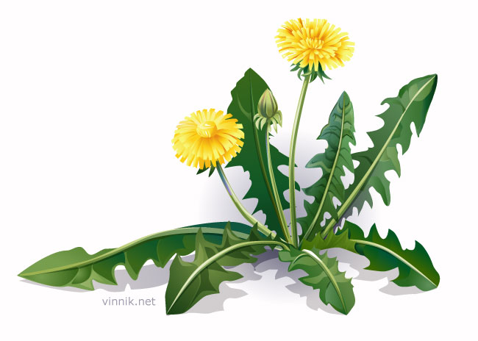

**6. «Вертушка»**

Цель: развитие длительного плавного выдоха; активизация губных мышц.  
Оборудование: игрушка-вертушка.

Ход игры: перед началом игры подготовьте игрушку-вертушку. Можно изготовить ее самостоятельно при помощи бумаги и деревянной палочки.

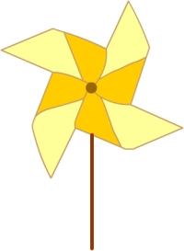

Покажите ребенку вертушку. На улице продемонстрируйте, как она начинает вертеться от дуновения ветра. Затем предложите подуть на нее самостоятельно:

– Давай сделаем ветер – подуем на вертушку. Вот как завертелась! Подуй еще сильнее – вертушка вертится быстрее.

Игра может проводиться как индивидуально, так и в группе детей.

**7. «Песня ветра»**

Цель: развитие сильного плавного выдоха; активизация губных мышц.  
Оборудование: китайский колокольчик «песня ветра».

Ход игры: подвесьте колокольчик на удобном для ребенка расстоянии (на уровне лица стоящего ребенка) и предложите подуть на него. Обратите внимание на то, какой мелодичный получается звук. Затем предложите подуть сильнее – звук стал громче.

Игра может проводиться как индивидуально, так и в группе детей.

  
**8. «Летите, птички!»**

Цель: развитие длительного направленного плавного ротового выдоха; активизация губных мышц.

Оборудование: 2-3 разноцветные птички, сложенные из бумаги (оригами).

Ход игры: ребенок сидит за столом. На стол напротив ребенка кладут одну птичку. Педагог предлагает ребенку подуть на птичку, чтобы она улетела как можно дальше (дуть можно один раз).

– Какая красивая у тебя птичка! А она умеет летать? Подуй так, чтобы птичка улетела далеко! Дуть можно один раз. Вдохни и набери побольше воздуха. Полетела птичка!

В ходе групповой игры можно устроить соревнование между двумя-тремя детьми: каждый дует на свою птичку. Побеждает тот, чья птица улетела дальше. Взрослый следит за тем, чтобы дети не надували щеки, дули только один раз, сильно не напрягались.

**9. «Катись, карандаш!»**

Цель: развитие длительного плавного выдоха; активизация губных мышц.  
Оборудование: карандаши с гладкой или ребристой поверхностью.   
Ход игры: ребенок сидит за столом. На столе на расстоянии 20 см от ребенка положите карандаш. Сначала взрослый показывает, как с силой дуть на карандаш, чтобы он укатился на противоположный конец стола. Затем предлагает ребенку подуть на карандаш. Второй участник игры ловит карандаш на противоположном конце стола. Можно продолжить игру, сидя напротив друг друга, и перекатывая друг другу карандаш с одного конца стола на другой.

Организуя игру в группе, можно устроить соревнование: двое детей сидят за столом, перед ними лежат карандаши. Дуть на карандаш можно только один раз. Побеждает тот, чей карандаш укатился дальше.



**10. «Весёлые шарики»**

Цель: развитие сильного плавного направленного выдоха; активизация губных мышц.

Оборудование: легкий пластмассовый шарик.

Ход игры: с шариками можно играть так же, как с карандашами (см. предыдущую игру). Можно усложнить игру. Прочертите на столе линию. Затем возьмите шарик и положите на середину стола (на линии). Двое детей сидят за столом напротив друг друга, по разные стороны шарика на линии.  
– Надо дуть на шарик так, чтобы он укатился на противоположную сторону стола. А тебе нужно постараться, чтобы шарик не попал на твою часть стола. Дуть нужно сильнее. Начали!

Побеждает тот, кто сумел сдуть шарик за линию, на противоположную сторону стола.



**11. «Воздушный шарик»**

Цель: развитие сильного плавного ротового выдоха; активизация губных мышц.  
Оборудование: обычный воздушный шар на ниточке; газовый воздушный шар.   
Ход игры: повесьте воздушный шар на уровне лица ребенка. Подуйте на шар так, чтобы он высоко взлетел, затем предложите подуть ребенку.  
Возможен более сложный вариант игры. Подбросьте воздушный шарик вверх. Предложите ребенку подуть на шарик несколько раз так, чтобы он подольше не опускался на пол.

– Давай дуть на шарик, чтобы он не упал вниз. Вот так! Сильнее!  
Можно поиграть с воздушным шаром, наполненным газом. В этом случае шар привязывается к стульчику или чему-нибудь на полу (желательно, чтобы ниточка оставалась длинной). На шар нужно дуть так, чтобы он улетел как можно дальше вперед.

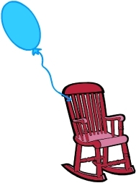  
Если игра проводится в группе, можно организовать соревнование: двое детей (или небольшие команды) становятся друг напротив друга лицом к шарику (расстояние до шара 50-60 см) и одновременно начинают дуть. Побеждает тот, кому удалось послать шарик на противоположную территорию (можно разделить территорию при помощи ленточки или веревки).

**12. «Плыви, кораблик!»**

Цель: развитие сильного плавного направленного выдоха; активизация губных мышц.

Оборудование: бумажные или пластмассовые кораблики; таз с водой.  
Ход игры: на невысокий стол поставьте таз с водой, в котором плавает бумажный кораблик. Поначалу лучше использовать пластмассовый кораблик, так как бумажные кораблики быстро размокают и тонут. Взрослый дует на кораблик, затем предлагает подуть ребенку.

– Представь, что это море. Давай пустим в плавание кораблик. Смотри, какой сильный ветер! Как быстро поплыл наш корабль. А теперь ты попробуй. Молодец!  
Игру можно усложнить, предложив ребенку покататься на кораблике из одного города в другой, обозначив города значками на краях таза. В этом случае струя воздуха во время ротового выдоха должна быть не только сильной, но и направленной.

Можно проводить игру в группе. В этом случае организуйте соревнование: чей кораблик быстрее приплывет к цели.

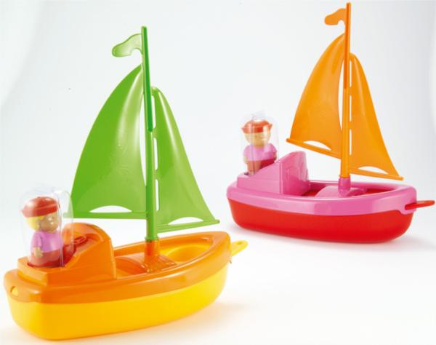

**13. «Уточки»**

Цель: развитие сильного плавного направленного выдоха; активизация губных мышц.

Оборудование: резиновая уточка с утятами (набор для купания); другие легкие резиновые или пластмассовые игрушки, плавающие в воде.  
Ход игры: на невысокий стол поставьте таз с водой. Педагог показывает ребенку утку с утятами и предлагает поиграть.

– Представь, что это озеро. Пришла на озеро утка с утятами. Вот как плавает утка.  
Взрослый дует на игрушки, предлагает подуть ребенку. Затем игра усложняется.  
– Посмотри: утята уплыли далеко от мамы. Утка зовёт утят к себе. Давай поможем утятам поскорее приплыть к маме-утке!

В этом случае струя воздуха во время ротового выдоха должна быть не только сильной, но и направленной. Можно проводить игру в группе детей.

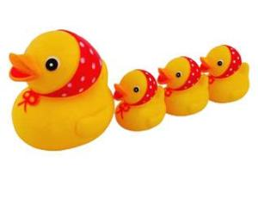

**14. «Бульки»**

Цель: развитие сильного ротового выдоха; обучение умению дуть через трубочку; активизация губных мышц.

Оборудование:стакан с водой, коктейльные трубочки разного диаметра.  
Ход игры: в стакан, наполовину наполненный водой, опустите коктейльную трубочку и подуйте в нее – пузыри с громким бульканьем будут подниматься на поверхность. Затем дайте трубочку ребенку и предложите подуть.  
– Давай сделаем веселые бульки! Возьми трубочку и подуй в стакан воды. Если дуть слабо – получаются маленькие бульки. А если подуть сильно, то получается целая буря! Давай устроим бурю!

По «буре» в воде можно легко оценить силу выдоха и его длительность. В начале занятий диаметр трубочки должен быть 5-6 мм, в дальнейшем можно использовать более тонкие трубочки.

Многие дети, которые привыкли пить сок из пакетиков через трубочку, не сразу понимают, что от них требуется, могут начать пить воду (поэтому на всякий случай лучше использовать очищенную питьевую воду). В этом случае сначала предложите подуть через трубочку на кусочек ватки на столе или на ладошку, чтобы почувствовать выходящий из трубочки воздух.  
Другая из возможных проблем – ребенок может кусать и грызть мягкую трубочку или перегибать ее. В этом случае можно использовать корпус гелевой ручки – прозрачную трубочку из твердой пластмассы.  
Кроме этого, ребенок может, держа трубочку в губах, выдыхать воздух через нос. В этом случае следует аккуратно зажать нос малыша пальцами и предложить подуть снова.

**15. «Расти, пена!»**

Цель: развитие сильного ротового выдоха; активизация губных мышц.  
Оборудование: стакан с водой, коктейльные трубочки разного диаметра, жидкость для мытья посуды.

Ход игры: эту игру можно предложить ребенку после того, как он научится хорошо дуть через трубочку в стакан с водой (не пьет воду, не перегибает трубочку). Добавьте в воду немного жидкости для мытья посуды, затем возьмите трубочку и подуйте в воду – с громким бульканьем на глазах у ребенка вырастет облако переливающихся пузырей. Затем предложите подуть ребенку. Когда пены станет много, можно подуть на нее.  
– Сейчас я устрою фокус-покус! Беру жидкость для посуды и капаю в воду... Теперь помешаю – ары-бары-топ-топ-топ! Беру трубочку и дую. Смотри, что получилось! Это пена из маленьких и больших пузырьков! Теперь ты попробуй подуть.

После того, как дети на индивидуальных занятиях научатся правильно действовать – дуть в трубочки, не проливать воду и т.п., можно проводить такое занятие в группе.

**16. «День рождения»**

Цель: развитие сильного длительного плавного ротового выдоха; активизация губных мышц.

Оборудование: зефир в шоколаде или пастила; маленькие свечки для торта; 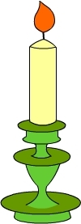игрушечный мишка.

Ход игры: приготовьте зефир в шоколаде или пастилу и воткните одну или несколько праздничных свечек – сегодня «день рождения мишки». Вместе с ребенком накройте на стол, используя игрушечную посуду, пригласите гостей – зайчика и куклу, спойте для мишки песенку. Затем торжественно внесите «праздничный торт» с зажженной свечой.

– У мишки сегодня день рождения. Ему исполняется один (или больше) год. Давай поздравим мишку! Вот праздничный торт – помоги мишке задуть свечи.

Когда ребенок задувает свечу, следите, чтобы выдох был длительным, сильным и плавным. Если свеча не потухла – снова набираем в грудь воздух и пробуем еще раз.

Многие дети, делая правильный выдох, не могут верно, направить струю выдыхаемого воздуха – она проходит мимо пламени свечи. В этом случае полезно для наглядности предложить дуть в трубу, сделанную из листа плотной бумаги (диаметр 3-4 см), т.к. с помощью трубы можно контролировать направление выдыхаемого воздуха.

Вначале ставьте свечу на расстоянии около 30 см от ребенка. Постепенно расстояние от ребенка до свечи можно увеличивать до 40-50 см. Объясните ребенку, что придвигаться к свече слишком близко не следует.

Для последующих игр можно придумать другой сюжет игры либо просто предложить задуть пламя. В целях безопасности такая игра проводится индивидуально. Необходимо предупредить ребенка, что свечу нельзя трогать и опрокидывать.

**17. «Перышко, лети!»**

Цель: развитие сильного плавного направленного выдоха; активизация губных мышц.

Оборудование: птичье перышко.

Ход игры: подбросьте перышко вверх и дуйте на него, не давая упасть вниз. Затем предложите подуть ребенку. Обратите его внимание на то, что дуть нужно сильно, направляя струю воздуха на перышко снизу вверх.



**18. «Мыльные пузыри»**

Цель: развитие сильного плавного выдоха; активизация губных мышц.  
Оборудование: пузырек с мыльным раствором, рамка для выдувания пузырей, трубочки различного диаметра – коктейльные, из плотной бумаги, пластиковая бутылка с отрезанным дном.

Ход игры: поиграйте с ребенком в мыльные пузыри: сначала педагог выдувает пузыри, а ребенок наблюдает и ловит их. Затем предложите ребенку выдуть пузыри самостоятельно. Следует учесть, что выдувание мыльных пузырей часто оказывается для малышей довольно трудной задачей. Постарайтесь помочь ребенку – подберите разные рамки и трубочки, чтобы ребенок пробовал и выбирал, с помощью чего легче добиться результата. Можно самостоятельно изготовить жидкость для мыльных пузырей: добавить в воду немного жидкости для мытья посуды и сахара. Не забывайте следить за безопасностью ребенка – не позволяйте пробовать и пить жидкость.



**19. «Свистульки»**

Цель: развитие сильного плавного выдоха; активизация губных мышц.

Оборудование: детские керамические, деревянные или пластмассовые свистульки в виде различных птиц и животных.

Ход игры: перед началом занятия следует подготовить свистульки. Раздайте детям свистульки и предложите подуть в них.

– Посмотрите, какие красивые у вас игрушки-свистульки! У Маши – птичка, а у Вани - олень. Давайте устроим лесной концерт – каждый из зверей и птиц поёт свою песенку!

Игру можно повторить несколько раз. Следите, чтобы дети дули, не напрягаясь, не переутомлялись. Игра может проводиться как индивидуально, так и в группе детей.

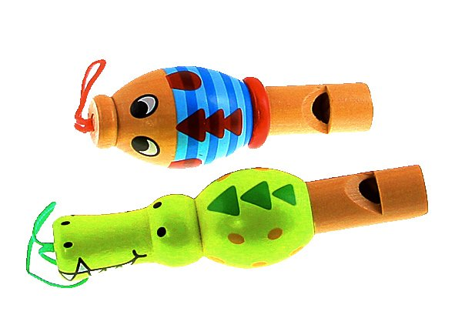

**20. «Подуй в дудочку!»**

Цель: развитие сильного плавного выдоха; активизация губных мышц.  
Оборудование: различные духовые музыкальные инструменты: дудочки, свирели, рожки, губные гармошки.

Ход игры: перед началом занятия следует подобрать инструменты. Помните о том, что игра на духовых инструментах – одно из наиболее сложных упражнений для развития дыхания. Поэтому проверьте инструменты заранее и выберете те из них, на которых легче играть.

Раздайте детям дудочки и предложите поиграть на них сначала по очереди, затем всем вместе.

– Давайте устроим музыкальный парад! Берите дудочки – начинаем играть!  
Если у кого-то из детей не получается извлечь из дудочки звук, проследите, правильно ли он дует: выдох через рот должен быть сильным и попадать точно в раструб трубы, для чего его необходимо плотно зажать губами: воздух не должен выходить через нос.

Также можно предлагать для игры свирели, рожки, губные гармошки. Игра может проводиться как индивидуально, так и в группе детей. Если же у кого-то из детей не получается, не настаивайте. Возможно, лучше к этому заданию вернуться позже, когда ребенок немного подрастет.

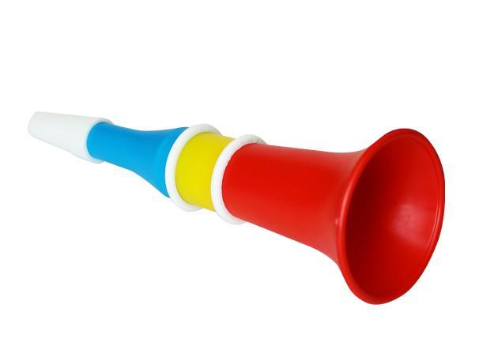

**21. «Музыкальный пузырёк»**

Цель: развитие сильного плавного выдоха; активизация губных мышц.  
Оборудование: чистый стеклянный пузырёк (высота пузырька около 7 см, диаметр горлышка 1-1,5 см).

Ход игры: педагог показывает детям пузырёк и предлагает игру.  
– Как выдумаете, что это такое? Правильно, пузырёк. Что можно делать с пузырьком? Налить в него воду. Насыпать в пузырёк витаминки. А еще? Не знаете! Сейчас я вам покажу фокус! Вот такой музыкальный пузырёк – гудит как труба.

Педагог подносит пузырек к губам, дует в горлышко, извлекая из него звук. Затем предлагает одному из детей подуть в другой пузырек. Следует помнить: чтобы пузырек загудел, нижняя губа должна слегка касаться края его горлышка. Струя воздуха должна быть сильной. Дуть следует несколько секунд, не напрягаясь. Так как в игре необходимо использовать стеклянные пузырьки, в целях безопасности игра проводится индивидуально, или на занятии в группе дети дуют в пузырьки по очереди. Если у кого-то из детей не получается это задание, не настаивайте. Возможно, лучше вернуться к нему позже, когда ребенок немного подрастет.

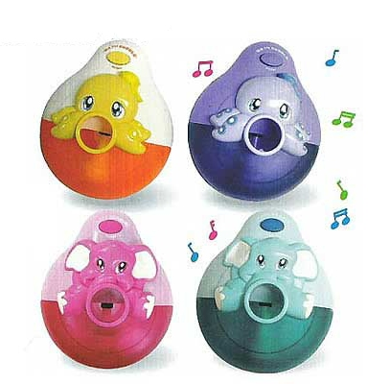

**22. «Бумажный флажок»**

Цель: развитие сильного плавного непрерывного выдоха; активизация губных мышц.

Оборудование: полоски тонкой цветной бумаги (размер: 15x2,5 см).   
Ход игры: перед началом занятия подготовьте полоски бумаги. Покажите детям, как можно подуть на полоску, поднеся ее к нижней губе (полоску следует держать большим и указательным пальцами).  
– Давайте превратим бумажные полоски в настоящие флажки. Для этого нужно сделать ветер – вот так! Флажки полощутся на ветру!  
Это непростое упражнение, оно получается у детей далеко не сразу. Возможно, лучше вернуться к нему позже, когда ребенок немного подрастет. Игра может проводиться как индивидуально, так и в группе детей.



**Игры и упражнения на развитие силы голоса**

**1. «Успокой куклу»**

Цель: развитие силы голоса.

Описание игры: дети сидят на стульях полукругом. На руках у них куклы. Воспитатель говорит: «Куклы плачут, надо их успокоить. Посмотрите, как я укладываю куклу спать (укачивает куклу, негромко напевая на звуке ***а*** мотив знакомой колыбельной песни). А теперь вы покачайте». Дети по очереди, а затем вместе укачивают кукол, произнося звук ***а*.**

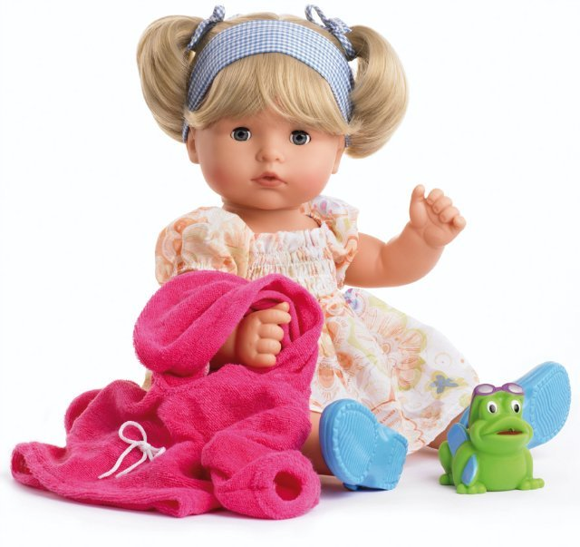

**2. «Вьюга»**

Цель: развитие силы голоса и речевого дыхания. Активизация мышц губ.

Оборудование:сюжетная картинка «Вьюга».

Описание игры:педагог показывает картинку, на которой нарисована вьюга. Дети, сидящие в ряд, изображают вьюгу, воющую в ненастный вечер. По сигналу педагога «Вьюга начинается» тихо говорят: ***у-у-у...;*** по сигналу «Вьюга кончается» говорят тише; по сигналу «Вьюга закончилась» замолкают.  
Желательно, чтобы дети меняли силу голоса за один выдох не менее 2-3 раз. В этом случае удобнее словесные указания педагога заменить дирижированием: плавное движение руки вверх – дети говорят громче, плавное движение руки вниз – дети говорят тише.

1. **«Гудок»**

Цель: та же, что и в предыдущей игре.

Описание игры:дети становятся в ряд лицом к педагогу и поднимают руки через стороны вверх, прикасаются ладонями, но не производят хлопка. Затем медленно опускают через стороны вниз. Одновременно с опусканием рук дети произносят звук ***у*** сначала громко, а затем постепенно все тише. Опустив руки, замолкают.

Вначале педагог сам показывает действия, затем вызывает двух детей, которые вместе с ним выполняют действия и произносят звук, остальные дети делают только движения руками. Потом играет вся группа.

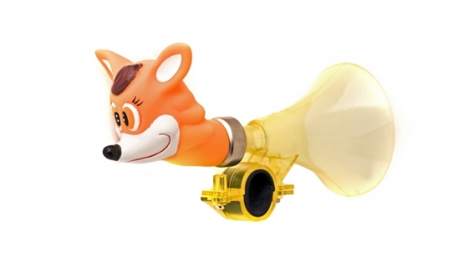

**4. «Кто кого?»**

Цель: развитие силы голоса и речевого дыхания. Активизация мышц губ и нижней челюсти.

Описание игры: педагог вызывает двух детей и ставит их лицом друг к другу. По сигналу педагога дети одновременно начинают протяжно произносить сначала тихо, затем громко гласные звуки ***а, о, у, и, э.***

1. **«Дует ветер»**

Цель:развитие силы голоса и речевого дыхания.

Описание игры:дети и педагог стоят по кругу. Педагог говорит: «Пошли мы летом на прогулку в лес». Все берутся за руки и ведут хоровод, а педагог продолжает: «Идем полем, светит солнышко, дует легкий ветерок и колышет травку, цветочки». Педагог и дети останавливаются. «Ветерок дует тихо, вот так: ***в-в-в*** (тихо и длительно произносит звук в). Дети повторяют за ним. Затем движение хоровода продолжается под неторопливую речь педагога: «Пришли в лес. Набрали много цветов, ягод. Собрались идти обратно. Вдруг подул сильный ветер: ***в-в-в...»*** – педагог громко и длительно произносит этот звук. Дети останавливаются и повторяют звук за педагогом.  
Методическое указание: педагог следит, чтобы дети, повторяя за ним, соблюдали ту же силу голоса.

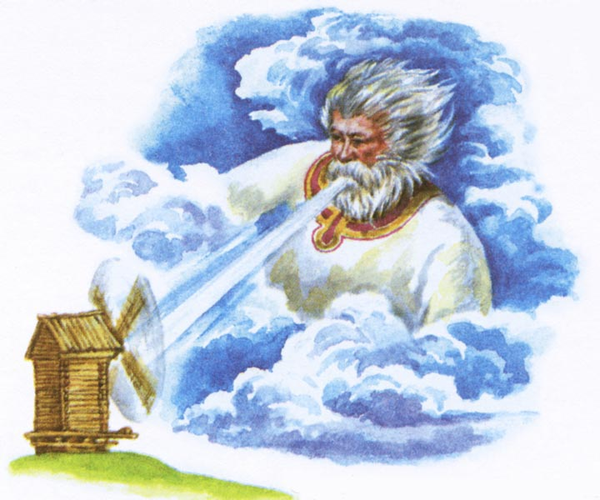

**6. «Перебежки»**

Цель: развитие силы голоса. Активизация мышц губ.

Оборудование: мел, стульчики.

Описание: дети расходятся по своим домам (очерченные кружки, углы комнаты, стулья). По сигналу педагога один из детей вызывает другого по своему выбору «Ay, ay, Петя». Петя в свою очередь отвечает ему: «Ay, ay, Вова», и они быстро меняются местами. Тогда Петя выбирает другого товарища и таким же образом меняется с ним местами.

1. **«Волк и семеро козлят»**

Цель: развитие силы, высоты голоса и выразительности. Совершенствование фразовой речи.

Оборудование: маски животных.

Описание:дети предварительно должны быть знакомы со сказкой, хорошо знать слова козы и волка, ответы козлят. Между детьми педагог распределяет роли и раздает маски. Педагог обращает внимание детей на характер голосов. Коза и козлята должны говорить тоненькими, высокими голосами, а волк – сначала грубым, низким голосом, а потом более высоким.

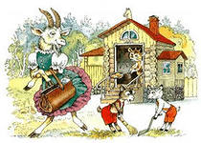

**Игры и упражнения**

**на развитие восприятия тембра голоса**

1. **«Кто боится прививки?»**

Цель: учить определять по тембру голоса эмоциональную окраску фразы.

Материал: предметные картинки с изображением людей и животных.

Описание: предметные картинки выкладывают перед детьми. Педагог произносит фразу: «Я прививок не боюсь, если надо – уколюсь» с различной эмоциональной окраской (радость, грусть, испуг и др.) от лица каждого изображенного персонажа. Дети по голосу педагога определяют, какие чувства испытывает персонаж, и отвечают на вопрос «Кто боится прививки?».



1. **«Угадай-ка»**

Цель: закреплять навыки восприятия тембровой окраски голоса.

Описание: педагог произносит фразы радостным, грустным, злым, испуганным или удивленным голосом. Дети определяют и называют, с какой тембровой окраской голоса произнесены фразы.



1. **«Письма-загадки»**

Цель: закреплять умение передавать мелодику интонации вопроса в экспрессивной речи.

Материал: набор карточек, на которых с помощью рисунков, заменяющих имена существительные, и стрелок, заменяющих глаголы, зашифрованы фразы. На каждой карточке зашифрована одна или две фразы, символы следуют; один за другим, как слова в предложении.

Описание: педагог просит прочитать зашифрованное письмо и предъявляет детям одну карточку. Сначала показывает первый символ (существительное-рисунок), при этом остальные символы прикрыты плотной бумагой. Поскольку детям неизвестна зашифрованная фраза, то педагог просит их называть каждое слово с вопросительной интонацией, т.е. с повышением мелодики. Затем показывает следующий символ (стрелку), дети подбирают подходящий по смыслу глагол (желательно заслушать несколько предположений) и произносят два слова вместе, но мелодика повышается уже на втором слове. Так происходит до тех пор, пока не будут открыты все символы, после чего вся фраза произносится целиком в соответствии с поставленным знаком препинания.



1. **«Медвежата»**

Цель: закреплять умение произвольно изменять тембр голоса.

Материал: три маски медведей.

Описание: два ребёнка играют роли медвежат, один – медведицы. Медвежата высоким голосом просят у мамы: «Маммёдунамм, маммолокабынамм». Медведица отвечает низким голосом: «Вотявамм, всёмаловамм!» Медвежата отбегают и пропевают свою просьбу низким голосом, медведица грозит им лапой и отвечает высоким голосом: «Вотявамм, вотявамм!»

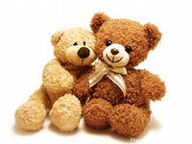

1. **«Назови ласково»**

Цель: закреплять умение передавать мелодику интонации завершённости в экспрессивно речи.

Описание: детям предлагается повторить за педагогом фразу с интонацией завершённости, заменив с помощью уменьшительно-ласкательных суффиксов все имена существительные на «ласковые», например фраза-образец «У лисы пушистый хвост» должна звучать так: «У лисички пушистенький (или допускается «пушистый») хвостик».

1. **«Медведь и елка»**

Цель: воспитание выразительности речи и умения изменять тембр голоса.

Оборудование:маска медведя и любого другого животного (волка, лисы, петуха, зайки и др.).

Описание: педагог выбирает двух детей: один будет медведем, другой, например, волком. Из разных концов комнаты они должны идти навстречу друг другу. При встрече между ними происходит диалог:

|  |  |
| --- | --- |
| *Волк. Ты куда идешь, медведь?  Медведь. В город, елку приглядеть. Волк. Да на что тебе она?  Медведь. Новый год встречать пора.  Волк. Где поставишь ты ее?  Медведь. В лес возьму, в свое жилье. Волк. Что ж не вырубил в лесу?  Медведь. Жалко, лучше принесу.* | http://im0-tub-ru.yandex.net/i?id=207696759-51-72&n=21 |

Произнося этот диалог, дети должны подражать голосам зверей, т.е. изменять тембр голоса. Кто наиболее удачно это сделает, поощряется. Игру повторяют, но медведь может повстречаться с другим зверем.

**Игры и упражнения**

**на развитие восприятия речевого темпа**

1. **«Барабанщик»**Цель: побуждать детей движениями воспроизводить темп, задаваемый педагогом в речи.

Материал: «барабанчики» – осязательные «коврики» размером 18x25 см (размер не имеет принципиального значения, главное, чтобы на коврике умещались обе руки ребенка), выполненные из разных материалов: отрезка коврового покрытия, пластиковой доски, бархатной бумаги.

Описание: педагог произносит текст стихотворения, произвольно меняя темп (от быстрого к медленному и наоборот), дети на своих «барабанчиках» отстукивают ладонями заданный темп. После одного-двух повторений педагог предлагает каждому ребенку коврик из другого материала.

|  |  |
| --- | --- |
| *Левой, правой! Левой, правой! На парад идет отряд. На парад идет отряд. Барабанщик очень рад: Барабанит, барабанит Полтора часа подряд. Левой, правой! Левой, правой! Барабан уже дырявый.* | http://im2-tub-ru.yandex.net/i?id=85296755-37-72&n=21 |

1. **«Осенние листочки»**

Цель: формировать представление о темпе («быстро», «умеренно», «медленно»).  
Материал: красные («медленно»), желтые («умеренно») и зеленые («быстро») кружки.

Описание: детям, сидящим за столом или на ковре, предлагается выложить перед собой кружки-символы в той последовательности, в какой педагог меняет темп речи, читая стихотворение.

|  |  |
| --- | --- |
| *Листопад, листопад, Листья желтые летят. Желтый клен, желтый бук, Желтый в небе солнца круг. Желтый двор, желтый дом. Вся земля желта кругом. Желтизна, желтизна, Значит, осень - не весна.* | http://im0-tub-ru.yandex.net/i?id=118424630-13-72&n=21 |

Игра повторяется несколько раз. При повторном чтении темп произнесения каждой строчки меняется.

**Игры и упражнения**

**на развитие восприятия речевого ритма**

1. **«Забияки-петушки»**

Цель: закреплять навык выделения на слух неожиданного акцента.

Материал: шапочки петухов – для каждого ребенка.

Описание: педагог медленно произносит различные слоги, произвольно делая акцент на одном из них. Дети стоят в парах лицом друг к другу, держа руки за спиной, и делают ногой махи назад, высоко поднимая голень. На акцентируемый слог они поднимают руки вверх, как бы показывая красивый гребешок петуха, потом продолжают движения ногой до следующего акцента.



1. **«Волшебное зеркало»**

Цель:развитие ритмичной, выразительной речи и координации движений.

Описание: дети стоят в кругу или сидят на стульчиках. Водящий подходит к одному из ребят и говорит:

|  |  |
| --- | --- |
| *Ну-ка, зеркальце, смотри! Все нам верно повтори! Встану я перед тобой, Повторяй-ка все за мной!* | http://im1-tub-ru.yandex.net/i?id=274599186-21-72&n=21 |

Водящий произносит любую фразу, сопровождая ее какими-либо движениями. Тот, к кому он обратился, должен точно повторить и фразу, и движение. Если ребенок допустил ошибку, он выбывает из игры. Новым водящим становится тот, кто все выполнит без ошибок. Педагог следит за правильностью дыхательных пауз и фразовой речи детей.

**Игры и упражнения на развитие восприятия**

**мелодико-интонационной стороны речи**

1. **«Дирижеры»**

Цель: формировать навыки восприятия понижения основного тона (мелодики), развивать речевой слух.

Материал: «дирижерские» палочки (по количеству детей).

Описание: педагог произносит серии звуков, слогов и фразы с понижением основного тона. Дети при повторном их воспроизведении педагогом дирижируют палочкой, изображая движение мелодики вниз.



1. **«Воздушный шарик»**

Цель: учить дифференцировать на слух различные виды мелодики: с понижением, повышением и переломом основного тона голоса.

Материал: картонный прямоугольник размером 20x55 см с вертикальной прорезью, по которой двигается изготовленный из плотного картона «воздушный шарик» с прикрепленным к нему держателем.

Описание: ребенок двигает «воздушный шарик» по прорези, ориентируясь на повышение и понижение основного тона голоса (мелодики) педагога, который произносит отдельные фразы.



1. **«Просьба»**

Цель: закреплять умение передавать мелодику интонации оценки в экспрессивной речи.

Описание: по образцу педагога дети дают друг другу поручения и по результатам выполнения произносят слова одобрения с оценочной интонацией: «Молодец!», «Какой ты молодец!», «Замечательно сделал!» и т.д..

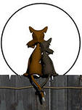

## **Игровые упражнения**

## **на развитие интонационной окраски речи**

1. **«Мимический веер»**

Цель: упражнения на внешнее проявление эмоций и интонирование фраз. Описание: дети повторяют предложенную или самостоятельно составленную фразу с выбранной на веере или заданной педагогом интонацией.

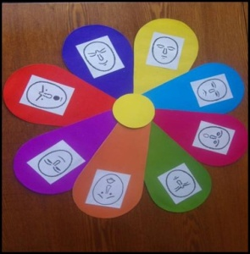

1. **«Подслушанный разговор»**

Описание: на картинках изображены листочки (снежинки и др.) со схематичным рисунком различных эмоциональных состояний. Дети рассматривают их, узнают и рассказывают, о чем думают или что чувствуют.

*Например, грустная машина в гараже: «После долгой дороги я стою пыльная, грязная, а хозяин ушел и забыл меня помыть».*

*Веселая машина: «Сейчас придет мой хозяин, и мы с ним отправимся в удивительное, радостное путешествие!»*

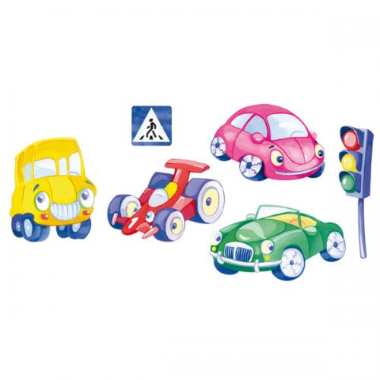

1. **«Разговор в корзинке с овощами»**

Описание: дети надевают на руку «браслет» с изображением овоща или фрукта с каким-либо мимическим выражением и с помощью мимики и интонации передают разговор, соответствующий заданному эмоциональному состоянию.

 

1. **«Сломанный телевизор»**

Описание: дети составляют предложение или рассказ по предметной или сюжетной картинке, передавая заданное эмоциональное состояние.



1. **«Письмо»**

Описание: дети составляют рассказ (письмо) по двум-трем эмоциональным состояниям, изображенным на карточках-пиктограммах.

1. **«Маски»**

Описание: задавая вопросы типа: «Я веселый? Я грустный?», ребенок узнает свою маску и затем повторяет фразу (отвечает на вопрос, рассказывает стихотворение) с соответствующей интонацией.

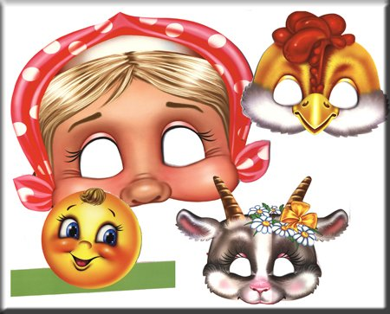

## **Упражнения по развитию**

## **выразительной стороны речи**

Цель: поочередное выделение интонацией слова в начале, середине и в конце предложения.

Описание: чтение скороговорок следует начинать в замедленном темпе, отчетливо произнося при этом каждое слово. Постепенно ускоряйте темп, но следите за тем, чтобы ребенок сохранял четкость, ясность произнесения и сохранял необходимую интонацию.

|  |  |
| --- | --- |
| *Маланья-болтунья молоко болтала, выбалтывала,*  *да не выболтала.* | 306fff14b093 |
| &Scy;&shcy;&icy;&lcy;&acy; &Scy;&acy;&shcy;&acy; | *Сшила Саша Сашке шапку, Сашка шапкой шишку сшиб.* |
| *В шалаше шуршит шелками Жёлтый дервиш из Алжира И, жонглируя ножами, Штуку кушает инжира.* | &Vcy; &shcy;&acy;&lcy;&acy;&shcy;&iecy; |
| &Kcy;&ucy;&kcy;&ucy;&shcy;&ocy;&ncy;&ocy;&kcy; &vcy; &kcy;&acy;&pcy;&yucy;&shcy;&ocy;&ncy;&iecy; | *Кукушка кукушонку купила капюшон. Надел кукушонок капюшон. Как в капюшоне он смешон!* |
| *У быка бела губа была тупа.* | http://p2.s1.flirtic.com/photos/1/a/c/1ac12554406.jpg |
| &Scy;&kcy;&ocy;&rcy;&ocy;&gcy;&ocy;&vcy;&ocy;&rcy;&kcy;&acy; &ncy;&acy; &bcy;&ucy;&kcy;&vcy;&ucy; &SHCHcy; | *Два щенка, щека к щеке, Щиплют щетку в уголке.* |
| *На горе Арарат*  *рвала Варвара виноград.* | dd8e674c691b dochka |
| &Mcy;&ycy;&shcy;&kcy;&acy; | *Мышка залезла под крышку, Чтобы под крышкой сгрызть крошку, Мышке, наверное, крышка – Мышка забыла про кошку!* |
| *Хитрую сороку поймать морока, А сорок сорок – сорок морок.* | &Scy;&ocy;&rcy;&ocy;&kcy; &scy;&ocy;&rcy;&ocy;&kcy; |
| ef11cd3b9e8a | *Не жалела мама мыла.*  *Мама Милу мылом мыла.*  *Мила мыла не любила,*  *мыло Мила уронила.* |
| *Говорил попугай попугаю: Я тебя, попугай, попугаю. Отвечает ему попугай: Попугай, попугай, попугай!* | &Pcy;&ocy;&pcy;&ucy;&gcy;&acy;&jcy; |
| &Ncy;&acy; &dcy;&vcy;&ocy;&rcy;&iecy; &tcy;&rcy;&acy;&vcy;&acy; | *На дворе трава, на траве дрова: раз дрова, два дрова –*  *не руби дрова на траве двора.* |
| *Корабли лавировали, да не вылавировали.* | &Kcy;&ocy;&rcy;&acy;&bcy;&lcy;&icy; &lcy;&acy;&vcy;&icy;&rcy;&ocy;&vcy;&acy;&lcy;&icy; |
| http://img0.liveinternet.ru/images/attach/b/3/11/17/11017589_706497ad6051.jpg | *Была у Фрола, Фролу на Лавра наврала, пойду к Лавру, Лавру на Фрола навру.* |
| *Прохор и Пахом ехали верхом.* | http://im4-tub-ru.yandex.net/i?id=505162774-43-72&n=21 |
|  | *Съел молодец тридцать три пирога с пирогом, да все с творогом.* |
| *Карл у Клары украл кораллы, Клара у Карла украла кларнет.* | &Kcy;&acy;&rcy;&lcy; &ucy; &Kcy;&lcy;&acy;&rcy;&ycy; |
| &Scy;&kcy;&ocy;&rcy;&ocy;&gcy;&ocy;&vcy;&ocy;&rcy;&kcy;&acy; &ncy;&acy; &bcy;&ucy;&kcy;&vcy;&ucy; &ZHcy; | *Испугались медвежонка Ёж с ежихой и с ежонком, Стриж с стрижихой и стрижонком.* |
| *Расскажите про покупки, Про какие, про покупки? Про покупки, про покупки, Про покупочки мои.* | &Scy;&kcy;&ocy;&rcy;&ocy;&gcy;&ocy;&vcy;&ocy;&rcy;&kcy;&acy; &pcy;&rcy;&ocy; &pcy;&ocy;&kcy;&ucy;&pcy;&kcy;&icy; |
| &Scy;&kcy;&ocy;&rcy;&ocy;&gcy;&ocy;&vcy;&ocy;&rcy;&kcy;&acy; &pcy;&rcy;&ocy; &vcy;&ycy;&dcy;&rcy;&ucy; | *Выдра в ведро от выдры нырнула. Выдра в ведре с водой утонула.* |
| *Ехал Грека через реку,  Видит Грека - в реке рак.  Сунул Грека руку в реку,  Рак за руку Грека - цап!* | &IEcy;&khcy;&acy;&lcy; &gcy;&rcy;&iecy;&kcy;&acy; &chcy;&iecy;&rcy;&iecy;&zcy; &rcy;&iecy;&kcy;&ucy; |
| &Scy;&ocy;&ncy;&softcy;&kcy;&acy; &ncy;&acy; &scy;&acy;&ncy;&kcy;&acy;&khcy; | *Везёт Сенька с Санькой Соньку на санках.* |
| *Кокосовары варят в скорококосоварках кокосовый сок.* | &Kcy;&ocy;&kcy;&ocy;&scy; |
| &Scy;&kcy;&ocy;&rcy;&ocy;&gcy;&ocy;&vcy;&ocy;&rcy;&kcy;&acy; &ncy;&acy; &bcy;&ucy;&kcy;&vcy;&ucy; &SHcy; | *На опушке в избушке Живут старушки-болтушки. У каждой старушки лукошко, В каждом лукошке кошка, Кошки в лукошках*  *шьют старушкам сапожки.* |
| *На бобра из-за ели*  *глазеют глаза газели.* | &Gcy;&acy;&zcy;&iecy;&lcy;&softcy; |
| &Mcy;&ycy;&lcy;&acy; &Mcy;&icy;&lcy;&acy; | *Мыла Мила мишку мылом, Мила мыло уронила. Уронила Мила мыло, Мишку мылом не домыла.* |
| *От топота копыт*  *пыль по полю летит.* | &Ocy;&tcy; &tcy;&ocy;&pcy;&ocy;&tcy;&acy; &kcy;&ocy;&pcy;&ycy;&tcy; |
| &Scy;&kcy;&ocy;&rcy;&ocy;&gcy;&ocy;&vcy;&ocy;&rcy;&kcy;&acy; &ncy;&acy; &bcy;&ucy;&kcy;&vcy;&ucy; &CHcy; | *У четырех черепашек*  *четыре черепашонка.* |

Небольшие скороговорки необходимо произносить на одном выдохе. Соблюдать плавность и слитность их произнесения.

**Игры и упражнения**

**на развитие восприятия логического ударения**

**1. «Слушай, думай, называй»**

Цель: формировать навыки восприятия логического ударения.

Описание: педагог произносит фразы, используя различные средства для выражения логического ударения. Детям предлагается после прослушивания фразы запомнить и повторить слово-носитель логического ударения и указать, как оно произнесено (громко или тихо, быстро или растянуто).

**2. «Кто в каком домике живёт?»**

Цель: формировать навыки воспроизведения логического ударения в экспрессивной речи.

Описание: педагог предлагает ответить на вопросы: «Где живёт белка?», «Кто живёт на болоте?», «Чей домик – гнездо?» и т.д. Следит за тем, чтобы при ответах дети голосом выделяли слово-носитель логического ударения.



1. **«Построения»**Цель: формировать навыки воспроизведения логического ударения в экспрессивной речи.

Описание: дети встают в шеренгу. Педагог, обращаясь к каждому ребёнку по имени, просит назвать того, кто стоит справа (слева) от него. Принимаются только полные ответы, в которых логическим ударением выделены имена детей.

1. **«Найди важное слово»**

Цель: формировать навыки восприятия логического ударения.

Материал: аудиозаписи текстов, наборы предметных картинок – по количеству детей.

Описание: дети слушают аудиозапись и в соответствии с текстом выкладывают перед собой предметные картинки с изображением слов-носителей логического ударения.

|  |  |
| --- | --- |
| *Рыбке рак - ни друг, ни враг. Рыбке вряд ли страшен рак. Рыбке страшен червячок, Что насажен на крючок. (В. Лунин.)* | http://im5-tub-ru.yandex.net/i?id=193563823-12-72&n=21 |

## **Игровые упражнения на развитие мимики**

**1. «Мимический кубик»**

Цель: воспитание выразительности мимики.

Описание: ребенок с помощью мимики изображает эмоциональное состояние, схематически представленное на выпавшей грани кубика.



**2. «Узнай по интонации»**

Цель: воспитание выразительности речи и мимики.

Описание:каждый ребенок по очереди изображает или больного, или сердитого, или удивленного, или веселого человека. При этом нужно произносить с определенной интонацией коротенькие слова:

Кто дольше тянет звук, тот выигрывает. Сначала победителя определяет педагог. Затем можно поручить детям определять, кто победил. Педагог должен следить только за тем, чтобы дети не понижали голоса до конца звучания и не перенапрягали мышцы шеи.

*Ай-ай-ай!  
Ой-ой-ой!  
Ах!ах!ах!  
Ox! ox! ox!*

Остальные дети должны отгадать по выражению лица, всей позе говорящего и интонации, кого изображает ведущий. Можно предложить детям объяснить подробнее поведение ведущего: отчего он грустный или чему он удивляется и т.д.

За выразительность речи и за подробный рассказ дети поощряются.

**3. «Кто это сказал?»**

Описание: по интонированной фразе дети находят соответствующее мимическое выражение среди предложенных картинок.

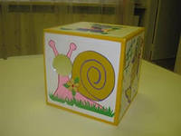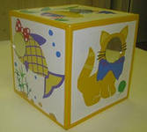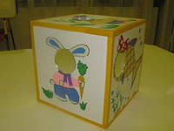

**4.«Облака»**

Описание: прослушав стихотворение, дети находят облачко с соответствующим мимическим выражением.

Ребенок изображает мимическое выражение на облаке после прослушивания.

|  |  |
| --- | --- |
| *Вот облачко веселое смеется надо мной:*  *«Зачем ты щуришь глазки так? Какой же ты смешной!»*  *Я тоже посмеялся с ним: «Мне весело с тобой!»*  *И долго-долго облачку махал я рукой.* | http://im3-tub-ru.yandex.net/i?id=147455107-26-72&n=21 |

1. **«Гномик»**

Описание: дети подбирают карточки-пиктограммы с мимическими выражениями, соответствующими различным эмоциональным состояниям.

«Гномик гулял по лужайке и увидел зайчика.

– Какие длинные у тебя ушки! – воскликнул гномик».

«Гномик вышел из домика и встретил мальчика.

– Здравствуй, мальчик! Какое чудесное сегодня утро!

– Вот еще, буду я с каждым разговаривать, – буркнул мальчик и пошел дальше».



**Речевой материал**

**для упражнений по развитию силы голоса**

|  |  |
| --- | --- |
| А сова – все ближе, ближе  (*голосом средней силы*),  А сова – все ниже, ниже  (*голосом средней силы*)  И кричит (*громко*)  В тиши ночной (*тихо*):  Поиграй, дружок, со мной! (*громко*)  (С. Маршак)  http://im0-tub-ru.yandex.net/i?id=140647962-41-72&n=21 | Была *(голосом средней силы*)  тишина, тишина, тишина... (*тихо*)  Вдруг (*громче*)  грохотом (*еще громче*)  грома (*громко*)  сменилась она  (*голосом средней силы).*  И вот уже дождик  (*голосом средней силы*)  тихонько (*очень тихо*) –  ты слышал? (*тихо*)  Закапал, закапал, закапал по крыше (*голосом средней силы*).  (А. Барто) |
| На полянку, на лужок  Тихо падает снежок (*тихо*).  Но подул вдруг ветерок –  Закружился наш снежок (*громче*).  Пляшут все пушинки,  Белые снежинки (*громко*).  Сто ребят и сто девчат  Все лежат и все молчат (*очень тихо*).  Ты лежишь и я лежу... (*тихо*)  Муха села мне на палец  И спросила: «Вы проспались?» (*громко*)  Пальцем муху я ловлю... (*громко*)  Засыпаю (*тише*).  Сплю (*тихо*).  Вдруг все громче голоса:  «Ой, оса! Летит оса!  Вон у Витьки на носу!  Ну, ловите же осу!» (*громче*)  Все несутся за осой,  Витя прыгает босой,  Сто ребят и сто девчат  Все хохочут и кричат.  Настоящий тихий час! (*громко*)  Улетела прочь оса,  И замолкли голоса (*тише*).  Сто ребят и сто девчат  Все лежат и молчат (*тихо*).  Тихо тикают часы.  Это сон насчет осы?  Я осу во сне ловлю...  Сплю... (*очень тихо*)  (А. Барто) | http://www.anons33.ru/img/art/287.jpg  http://www.allpolus.com/uploads/posts/2011-01-30/22150-7.jpeg |

**Речевой материал для дифференциации силы голоса**

**«Вопрос – ответ»**

Описание: дети делятся на пары, произнося текст разным по высоте голосом. Вопросы задаются высоким голосом, ответы произносятся низким.

|  |  |
| --- | --- |
| - Это кто? Это кто  По дороге скачет? (*высоко*)  - Это наш озорной  Непоседа-мячик, (*низко*)  - Где купили вы, синьор,  Этот красный помидор? (*высоко*)  - Вот невежливый вопрос:  Это собственный мой нос! (*низко*)  - Был сапожник? (*высоко*)  - Был. (*низко*)  - Шил сапожки? (*высоко*)  - Шил. (*низко*)  - Для кого сапожки? (*высоко*)  - Для пушистой кошки, (*низко*)  - Почему корова эта  Маленького роста? (*высоко*)  - Это же – ребенок,  Это же – теленок, (*низко*)  (А. Шибаев) | - Ну, Весна, как дела? (*высоко*)  - У меня уборка, (*низко*)  - Для чего тебе метла? (*высоко*)  - Снег мести с пригорка, (*низко*)  (О. Высотская)  http://www.tehrankids.com/uploads/posts/2012-07/1343140672_137611.jpg |

**Речевой материал**

**для закрепления вопросительной интонации в стихах**

(проговариваем сопряженно с логопедом, по подражанию и самостоятельно).

|  |  |
| --- | --- |
| Что такое? Что случилось?  Отчего же все кругом  Завертелось, закружилось  И помчалось колесом?  *(К. Чуковский)* | Куда вы пропали?  Или в канаву упали?  Или шальные собаки  Вас разорвали во мраке?  *(К. Чуковский)* |
| Что за шум? Что за вой?  Как ты смеешь тут ходить,  По-турецки говорить?  Крокодилам тут ходить воспрещается.  *(К. Чуковский)* | Который час? Чем занята?  Двенадцать бьет. Штанишки шьет.  Кто вам сказал? Кому?  Знакомый кот. Супругу своему.  А мышка где? А кто ее супруг?  В своем гнезде. Барон Кукарекук.  *(Французская песенка)* |
| Что мне делать?  Как мне быть?  Отвернулись все ребята,  Не хотят со мной дружить.  Что делать после дождичка?  По лужицам скакать.  Что делать после дождичка?  Кораблики пускать.  Что делать после дождичка?  На радуге качаться.  Что делать после дождичка?  Да просто улыбаться. *(В. Данько)* | - Черная курочка, Куда ты пошла?  - На речку.  - Зачем ты пошла?  - За водичкой.  - Зачем тебе водичка?  - Цыпляток поить.  - Как цыплята просят пить?  - Пи, пи, пи... *(Потешка)*  http://www.extracafe.rs/avatar/20/372489.jpg |

**Речевой материал для закрепления**

**восклицательной интонации в стихах**

Описание: читаются стихи, дети проговаривают с восклицательной интонацией только междометия и звукоподражания, а затем текст целиком.

|  |  |
| --- | --- |
| Но, увидев усача,  Ай!-Ай!-Ай!  Звери дали стрекоча.  Ай!-Ай!-Ай!  По лесам, по полям разбежалися,  Тараканьих усов испугалися.  ...Но однажды поутру  Прискакала кенгуру  Увидала усача,  Закричала сгоряча:  Разве это великан?  Ха!-Ха!-Ха!  Это просто таракан!  Ха!-Ха!-Ха!  *(К. Чуковский)* | Гуси начали опять  По-гусиному кричать: ГА-ГА-ГА!  Лягушата квакают: КВА-КВА-КВА!  А утята крякают: КРЯ-КРЯ-КРЯ!  Кошки замурлыкали: МУР-МУР-МУР!  Поросята хрюкают: ХРЮ-ХРЮ-ХРЮ!  Птицы зачирикали: ЧИК-ЧИРИК!  Лошади заржали: И-И-И!  Мухи зажужжали: Ж-Ж-Ж!  Мурочку баюкают мою:  Баюшки-баю!  Баюшки-баю!  *(К. Чуковский)* |
| Как на пишущей машинке  Две хорошенькие свинки:  Туки-туки-туки-тук!  Туки-туки-туки-тук!  И постукивают,  И похрюкивают:  Хрюки-хрюки-хрюки-хрюк!  Хрюки-хрюки-хрюки-хрюк!  *(К. Чуковский)* | На улице две курицы  С петухом дерутся.  Две маленькие девочки  Смотрят и смеются:  Хи-хи-хи! Ха-ха-ха!  Ой! Как жалко петуха!  Бабка охает и стонет:  Ой! Белье мое утонет.  Ой! Попала я в беду.  Ой! Спасите! Пропаду!  *(С. Михалков)* |
| Катит лыжа впереди,  Я – за лыжей позади.  Я кричу ей: «Погоди!  Лыжа, лыжа, не кати!»  Я кричу ей: «Хватит!»  А она все катит.  Правую лыжу  Я уже не вижу.  *(Э. Мошковская)* | «Мама! Мама! Посмотри!  Я пускаю пузыри.  Желтый, красный, голубой –  В каждом я и ты со мной.  Посмотри-ка, посмотри!» –  Просит маму Галка.  Ой, а где же пузыри?  Лопнули, как жалко.  *(Ф. Бобылёв)* |
| И вскричал Гиппопотам:  - Что за стыд, что за срам!  Эй, быки и носороги,  Выходите из берлоги  И врага на рога  Поднимите-ка!  *(К. Чуковский)* | Бармалей, Бармалей, Бармалей!  Выходи, Бармалей, поскорей!  Этих гадких детей, Бармалей,  Не жалей, Бармалей, не жалей!  *(К. Чуковский)* |

